**Лабораторна робота №6 Масиви**

1 Вимоги

1.1**Розробник**

-Носов Микола

-студент групи кіт 120б

-9.11.2020

**1.2 Мета:**

Навчитися працювати з масивами різних типів даних

1.3 **Індивідуальне завдання:**

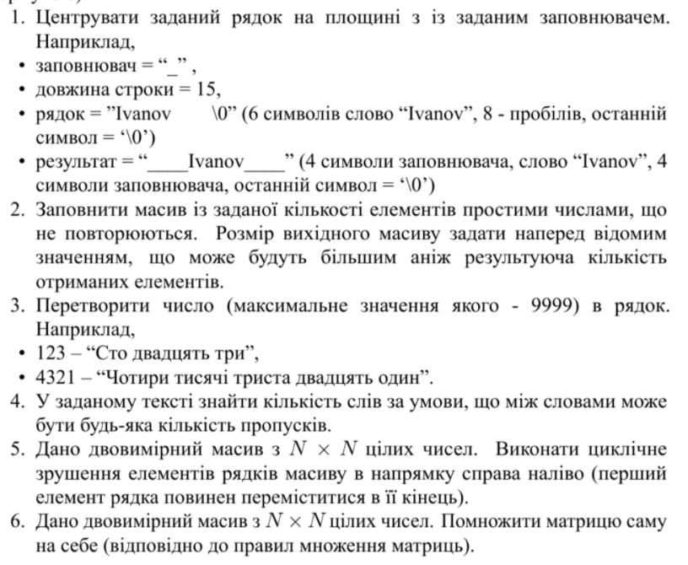

2 Опис програми

**2.1 Функціональне призначення**

Программа призначена для;

-центрування слів у строчці

-знаходження простих, неповторюваних чисел

-перетворення числа в рядок

-знаходження кількості сліт у тексті

-виконання циклічного зрушення наліво матриці

-знаходження квадрата матриці

**2.2 Логічна структура**

-макроси (див Рис 2.1)

- головна функція main

-структура проєкту (див. Рис.2.2)



Рисунок 2.1 - начальні дані

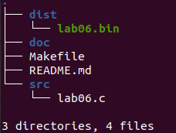

Рисунок 2.2 - структура

**2.3 Важливі фрагменти коду**

-прив’язка остачі від ділення числа до номеру потрібної рядка у масиві (див рис 2.4)

-обрабка пропусків між словами (див рис 2.5)

-обробка виключень (11, 12,13....., 19) (див ри 2.6)

-обробка пропусків перед словом та після слова (див рис 2.7)

-множення матриць ( див рис 2.8)

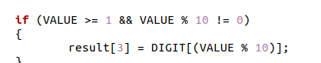

Рисунок 2.4 - ділення

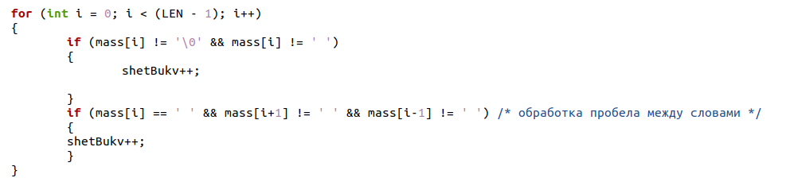

Рисунок 2.5 - обрабко пропусків

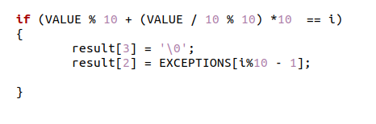

Рисунок 2.6 - обробка виключеня

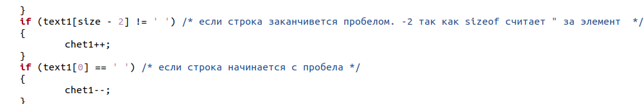 Рисунок 2.7 - обробка пропусків

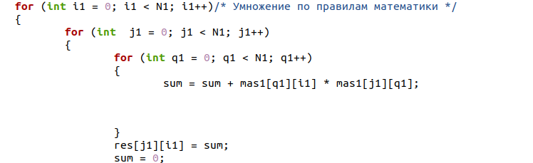

Рисунок 2.8 - множення матриць

3 Варіанті використання

Для обчислення результатів мы використовємо gdb - дебагер, влаштований вутиліту gcc.

Щоб подивитися на резутат, ми повинні при компіляції вказати рівень інформації для відлатки за допомогою -о, відкомпілювати код, запустити його бінарний файл у відлагоднику та вказати головну функцію, як місце, з якого починати відладку за допомогою команди “b main”, запустити программу та дивить за результатом її роботи.

Початкові данні :

LEN = 15;

VALUE = 1;

-Відценроване слово (див рис 3.1)

-Массив простих чисел ( див рис 3.1 )

-Перетворення числа на рядок (див рис 3.2 )

-Кількість слів у рядку (див рис 3.3)

-Сдвиг матриці (див рис 3.4)

-Множення матриці (див рис 3.5)

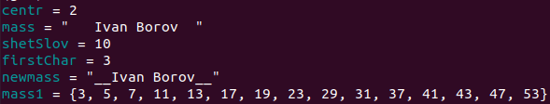

Рисунок 3.1 - значення мінних у gdb, центрування та массив



Рисунок 3.2 - значення у gdb, переведення



Рисунок 3.3 - значення у gdb, обчислення кількості слів



Рисунок 3.4 - значення у gdb, результат сдвигу



Рисунок 3.5 - значення у gdb, результат множення

**Висновок :**

В умовах данної лабораторної роботи ми набули практичного досвіду з роботою з масивами